DU DESSIN A L’USINAGE |  | Réalisation assistée par ordinateur : |  | 4-CFAO

N° | Ce que l’on veut faire | Sélection - Position - Commandes
 | 1ère partie | Dessiner l’esquisse d’une pièce avec Solidworks.
 | Lancer le logiciel | Solidworks 2004.SP3.01
 | Démarrer une nouvelle pièce | Dans « Fichier > Nouveau > Pièce > OK »
 | Enregistrer votre travail | Dans votre répertoire privé, dans le dossier 4-CFAO que vous créez si ce n’est déjà fait.
 | Créer une nouvelle esquisse | 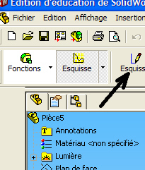  Cliquer sur le dossier « Esquisse » puis sur le bouton « Esquisse »
 | Choisir le plan sur lequel vous allez travailler | Dans l’écran, cliquez sur le texte « Plan de face »
 | Reproduire votre dessin en vraie grandeur à partir de vos mesures. | Dessiner toutes les lignes de votre dessin en :  - Reportant les coordonnées  - Utilisant la symétrie chaque fois que c’est possible  - Bien joindre les segments
 | Enregistrer sous | Dans « Elève de 4ème » « TECHNOLOGIE GR… » : Créer votre répertoire « NOM Prénom »  Ouvrir ce répertoire nouvellement créé et enregistrer votre fichier : « Login-horloge-tout.sldrp »
 | 2ème partie | Créer une mise en plan de face de votre dessin
 | Utiliser votre fichier | L’ouvrir s’il n’est pas ouvert
 | Démarrer une nouvelle mise en plan | 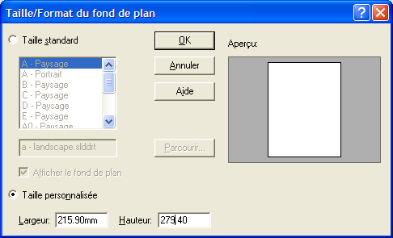  Dans « Fichier > Nouveau > Mise en plan > OK »  Fond de plan à utiliser  - fond de plan personnalisé  - Entrer les valeurs indiquées pour largeur et hauteur.
 | Créer la vue de face de mise en plan. | 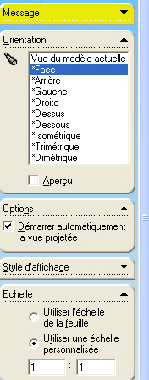  Dans la fenêtre de gauche, le nom du fichier déjà ouvert apparaît sur fond bleu.  Double-cliquer pour pouvoir choisir la vue à créer dans une liste.  Descendre pour choisir l’échelle  Cocher « Utiliser une échelle personnalisée »  Mettre 1 :1 (Voir ci-contre)  Choisir « Face »  Glisser-Déplacer la souris vers la page blanche à droite.  Cliquez pour placer la vue de face.  Appuyez sur « Echap » pour arrêter d’ajouter des vues.
 | Enregistrer le fichier de mise en plan | Enregistrer sous… dans le répertoire « Eleve… » puis dans votre répertoire créé précédemment.
 | Enregistrer le fichier de mise en plan au format « dxf » | 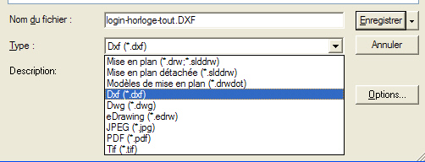  Pour cela, cliquer sur la flèche à droite du type de fichier et choisir « Dxf (*.dxf)  Enregistrer

 | 3ème partie | Modifier le fichier dans CAO de GRAAL
 | Lancer le fichier « Charlygraal » CAO3D | Lancer le logiciel «Démarrer > Graal > CAO 3D »  ∆ A la 1ère utilisation, avant de lancer « CAO 3D »,allez dans « Poste de travail > Disque local (C :) > Wcharly » - Double cliquer sur « Param_Machine »  Accepter (OK) la modification de la base de registre.  Puis ouvrir le fichier que vous venez d’enregistrer au format « dxf »  ∆Choisir : Fichier de type « *.dxf » pour que le fichier créé précédemment apparaisse dans le répertoire.
 | Enregistrer le fichier au nom de la pièce que vous voulez créer | « Fichier > Enregistrer sous… »  dans le répertoire « Eleve… » puis dans votre répertoire créé précédemment.  Donnez lui le nom : « Login-horloge-support » par exemple si c’est le support que vous avez dessiné.
 | Supprimer les tracés ne correspondant pas à la pièce à réaliser | ∆Ne conserver que les tracés d’une seule pièce de votre horloge  Sélectionner les tracés inutiles et appuyer sur la touche « Suppr » pour les supprimer.
 | ∆ Seulement si la pièce dépasse 190 mm de haut, il faut faire pivoter le dessin de 90° vers la droite | « Edition > Tout sélectionner »  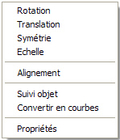  ∆ (Ne pas toucher aux poignées de redimensionnement)  Effectuer un clic droit  Puis choisir « Rotation » | 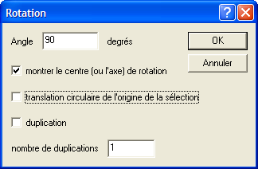  Inscrire 90  Cocher « Montrer le centre de rotation » et OK  Cliquer au centre de votre dessin et cliquer une 2ème fois au même endroit pour indiquer l’axe de rotation.
 | Positionner le dessin en bas à gauche à 5mm des bords avec le tableau « propriétés » sans changer les dimensions de la pièce | 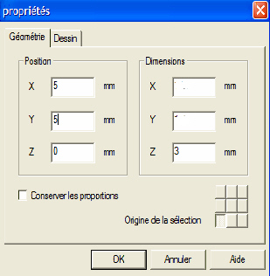  ∆Sélectionner tout le dessin à l’aide de la commande « Tout sélectionner »  ∆ (Ne pas toucher aux poignées de redimensionnement)  ∆Pour connaître les dimensions de la pièce et déterminer la position de la pièce sur le brut : « Affichage > Propriétés ».  ∆Notez les dimensions de la pièce (emplacements blancs ci-contre) sur un brouillon.  ∆Compléter le tableau comme indiqué pour la position :  X :5  Y :5
 | Choisir les dimensions du brut . | ∆ Pour indiquer les dimensions du brut et la position de votre pièce sur le brut :  « Affichage > Dimensions du brut ».  ∆Les dimensions du brut sont calculées comme suit :  En X et en Y : on prend les dimensions notées au brouillon précédemment et on ajoute 10 (mm) à chacune d’entre elles pour pouvoir passer avec l’outil à l’extérieur du tracé.  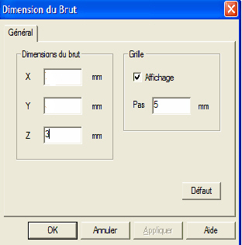  En Z : mettre 3 mm ce qui correspond à l’épaisseur du matériau : le PVC expansé ».
 | Enregistrer le fichier | Ctrl+S

 | 4ème partie | Choisir les usinages dans FAO de GRAAL
 | Passer au module de FAO | 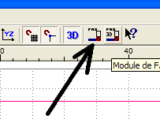  Cliquer en haut dans la barre des menus sur le bouton « Module de FAO »  Vérifier les options ci-contre  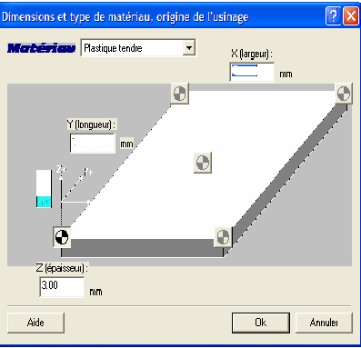
 | Choisir l’outil de coupe | Sélectionner tous les trous au moyen d’un rectangle élastique (L’outil sera à l’intérieur du trou).  Cliquer droit pour obtenir un menu contextuel  Cliquer sur « Outils à fraiser »  14 Fraise 2 tailles D=2mm
 | Choisir les trajectoires d’usinage pour suivre un tracé intérieur à un trou | Sélectionner les trous à découper  Cliquer sur « Découpe »  Puis sur « Contournage > Intérieur »  Puis cliquez sur « Suivant ».  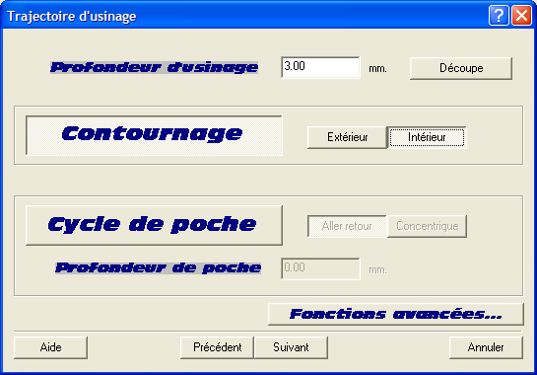
 | Choisir les vitesses de coupe | Validez les propositions de l’expert d’usinage. Cliquez « Terminer »  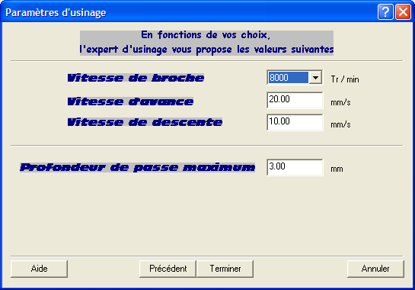
 | Réaliser les usinages extérieurs à la ligne | Pour sélectionner le tracé qui reste (L‘outil sera placé à l’extérieur de la ligne) :  « Edition > Sélectionner tout »  Cliquer droit, choisir la fraise de d=2mm, « Suivant », choisir « découpe », laissez « Contournage » « Extérieur »  Terminer
 | Enregistrer votre travail | Enregistrer sous… dans le répertoire « Eleve… » puis dans votre répertoire créé précédemment.  Donnez lui le nom : « Login-horloge-support » par exemple si c’est le support que vous avez dessiné. Le logiciel inscrira automatiquement l’extension *.FAO
 | 5ème partie | Simuler l’usinage
 | Visualiser les usinages | Cliquer sur le bouton « simulation ». et suivez les indications.

